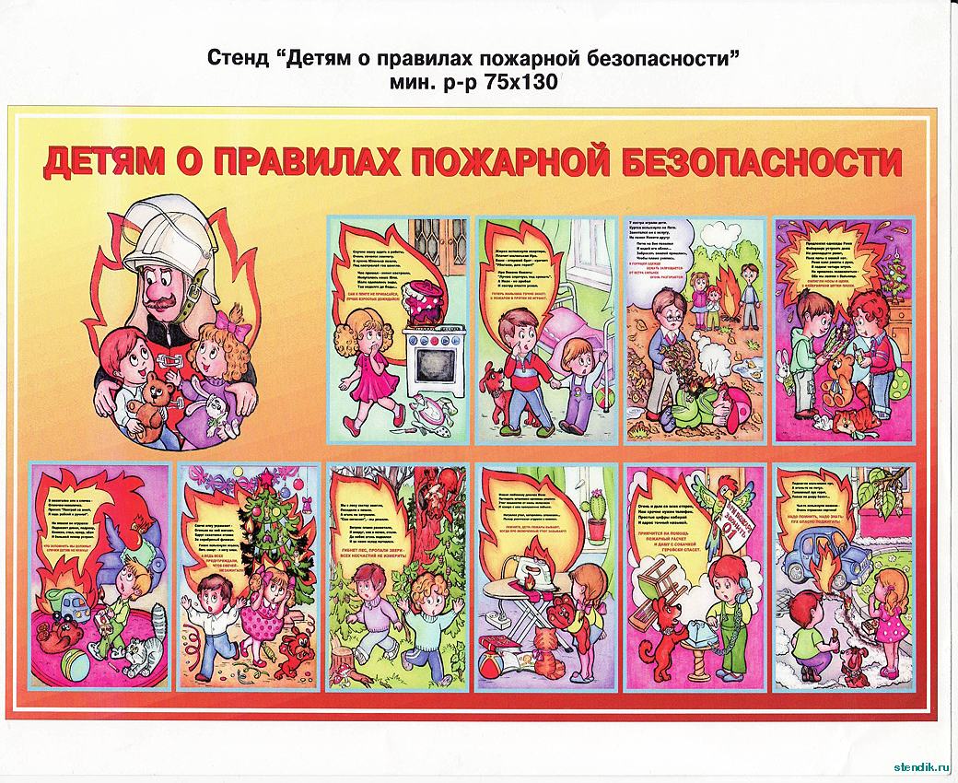

Классный час
во 2 «А» классе
«Внимание, огонь!»

Классный руководитель 2 а класса
Шиншалиева Г.В.

Цель:
знакомство с образованием, становлением и развитием Пожарной охраны России, формирование умения правильно вести себя в экстремальной ситуации, быстро реагировать на опасность, формирование основ пожарной безопасности младших школьников.

Задачи:
- закреплять знания детей по правилам пожарной безопасности;
- учить соблюдать правила безопасного поведения;
- довести до сознания детей невозможность легкомысленного и беспечного обращения с огнём;
- отрабатывать правильность действий при возникновении пожара.
Оборудование: рисунки на противопожарную тематику, действия при пожаре, телефон для игры, костюмы для сценки, значки для детей, макеты пожарных машин 17,18,19.20,21 веков, проектор, нетбуки, мониторинговая система.
Ход классного часа
- Оргмомент.

Здравствуйте, ребята. Тихо сели девочки, еще тише мальчики.

Учитель: - Отгадайте загадку и определите, о чем мы будем говорить на классном часе:
Рыжий зверь в печи сидит,
Рыжий зверь на всех сердит.
Он от злости ест дрова
Целый час, а может – два.
Ты его рукой не тронь,
Искусает всю ладонь.
- Определение темы классного часа учащимися.
-Кто догадался, о чем поведем сегодня разговор?
-Почему необходимо говорить про огонь?
-Верно, тема разговора «огонь», название классного часа «Внимание, огонь!»
- Вступительная беседа по теме.
- Слово «огонь» известно человеку с древних времен. Скажите, огонь – «друг» или «враг» человеку? (Ответы детей)
« Огонь - давний друг человека. С его помощью мы совершаем множество полезных дел. Огонь – это великая сила. Великое благо и великое зло. Согласно греческой мифологии, огонь был собственностью богов и не был подарен людям, он был похищен

Прометеем. Огонь не прощает халатного обращения с собой, он жестоко мстит человеку за беспечность, оставляет людей без крова,
уносит человеческие жизни. Каждый из нас должен знать и помнить главное, огонь – не игрушка и с ним шутить нельзя».

Учитель: Сегодня мы с вами встретились накануне профессионального праздника - работников службы пожарной охраны, 364 года со дня образования этой государственной службы. (Презентация)
Пожарная служба – одна из первых государственных служб, созданных в Российском государстве. Вот уже более 360 лет стоит она на защите от пожаров. И с первых же дней своего рождения она стала гордостью народа.
Пожарное дело - для крепких парней.
Пожарное дело - спасение людей,
Пожарное дело - отвага и честь,
Пожарное дело - так было, так есть.
История пожарной службы в России богата и интересна. Началом этой истории можно считать 1504 год.
Организация пожарной службы на Руси связана с именем великого князя Московского и всея Руси Ивана III (1440-1505 гг.).
При Михаиле Фёдоровиче Романове, в 1620-е годы, в Москве была учреждена пожарная команда.
30 апреля 1649 года государь Алексей Михайлович утвердил "Наказ о градском благочинии" – первый общегосударственный документ, сформулировавший организацию мер по пожарной безопасности на Руси.
Петр 1 создал одну из профессиональных пожарных команд, при Адмиралтействе построено первое пожарное депо. Закуплены насосы и брандспойнты.
В 1804 г. Царским указом Александра 1 созданы первые пожарные команды в Санкт-Петербурге, Москве
Пожарные выезжали на лошадях, воду возили в бочках, пожары тушили ручными насосами.
В 19 веке Царь Николай 1 создает пожарные команды ведет строительство пожарных депо по всей стране.
Одной из достопримечательностей русских городов становиться пожарная каланча. Долгое время каланча была самой высокой точкой города.
7 апреля 1918 года Советское правительство издает декрет «Об организации государственных мер по борьбе с огнем».
- Знакомство с выставкой макетов машин пожарного дела.
Мы с ребятами организовали выставку макетов машин пожарного дела.
Здесь мы можем увидеть машины разных веков.

- Сценка про пожарного.
Учитель: - а сейчас мы предлагаем вашему вниманию сценку про пожарного.

Действующие лица:
Ведущий (Шуткина Алина)
Пожарный (Борисов Михаил)
Огонёк Шапошникова Настя)
Огонек (Кулагина Дарья)
Вступление.
Ведущий
Угадайте, кто вот-вот
Выйдет к нам на сцену!
Хобот длинный у него
Извергает пену.
Может на любой этаж
Он войти снаружи.
Там, где гость трудился наш,
Остаются лужи,
Но за это все ему
Очень благодарны!
Сам я что-то не пойму,
Кто это?
Ведущий делает паузу, давая зрителям возможность дать ответ.
Дети::
ПОЖАРНЫЙ!
Из-за кулис выходит Пожарный.
Пожарный (Борисов Миша)
Здравствуйте, а вот и я
Прямо с пылу с жару!
Укротителем огня
Я зовусь недаром.
Про него я знаю всё –
Где и как родился,
Что он ест и как растет,
Чем бы пригодился.
Может он нам суп варить,
Греть жилище в стужу,
А еще мотор крутить –
Много где он нужен.
Жалко только, не всегда
Он находит дело –
Съест без спроса дом тогда
Или город целый!
У меня с таким огнем
Разговор особый…
Из-под ширмы на сцене появляется Огонёк и начинает скакать.
Огонёк (Шапошникова)

Всё, что в мире есть – моё!
Потуши, попробуй!
Я уже съел прелый лист,
И траву, и палку!
У меня отец – турист,
Мама – зажигалка
Огонёк: (Кулагина Д.)
Он в лесу меня зажег,
поиграл и бросил!
Я так голоден, что смог
Съесть бы пару сосен!
Съем кустарник, а затем
Заберусь повыше!
На сцене появляются кусты, деревья и дом. Огонёк набрасывается сначала на кусты, затем на деревья. Он съедает их одно за другим, становясь все больше и больше.
Огонёк:(Шапошникова)
А еще вдобавок съем
Дом до самой крыши
Я могу поджечь подъезд,
Стены, пол и двери.
Мебель съем!
Огонёк запрыгивает на дом и начинает прыгать по крыше и выглядывать в разные окошки.

Ведущий (в ужасе):
И вправду, съест!
Огонёк:1
Можете поверить!
Я могу воспламенить
Окна и балконы!
Ведущий:
Что же делать?
Пожарный:
Позвонить
Мне по ТЕЛЕФОНУ!
Ведущий берет телефон, снимает трубку и набирает номер.

Ведущий:
Набираю ноль-один!
Раздается звонок телефона. Пожарный снимает трубку.
Пожарный:
Слушаю!
Ведущий (в панике):
Спасите!
Пожарный:
Что случилось?
Ведущий:
Мы горим!
Пожарный:
Выезжаю. Ждите.
Пожарный и Ведущий кладут трубку.
Пожарный:
Далеко бегом бежать –
На ногах не шины!
Чтобы ехать на пожар,
Мне нужна МАШИНА!
Раздается бибиканье, и на сцене появляется пожарная машина. Пожарный садится в кабину и едет. На середине сцены перед ним появляется легковая машина. Пожарная машина тормозит.
Пожарный:
Вот беда! Еще чуть-чуть,
Съест огонь и сцену!
Чтобы уступали путь,
Я включу СИРЕНУ!
Раздается звук сирены. Легковая машина исчезает. Пожарный на своей машине подъезжает к горящему дому. По дому прыгают уже несколько огоньков. Один из Огоньков набрасывается на пожарного, но тут же отскакивает обратно.

Огонёк (обиженно):(Кулагина)
Не горит совсем в огне,
Хоть и аппетитный!
Пожарный:
Не простой костюм на мне –
А ТЕПЛОЗАЩИТНЫЙ!
Еще несколько огоньков наскакивают на Пожарного, но ни с чем убегают обратно в дом. Пожарный достает из-под ширмы крышку люка – открывает его, бросает туда один конец рукава и тянет второй конец к дому.
Пожарный:
Я к гидранту подключу
Свой рукав пожарный
И водой вас окачу!
У пожарного от ствола до вертикальной тонкой проволочки, прячущейся за домом, натянута тонкая голубая ленточка. Актер шевелит проволочку, и лента извивается как струя воды, перемещаясь по стене дома, не достигая крыши. Огоньки, попавшие под ленточку, с шипением падают и исчезают.
Огоньки (вместе)
Ах, какой коварный!
Остальные огоньки забираются на крышу, прыгают там и дразнятся. Струя до них не дотягивается.
Огоньки: (вместе)
Потушил? А мы вот так!
Мы уже на крыше!
Не достанешь нас никак!
Пожарный (смеясь):
Залезайте выше!
Пожарный поднимает закрепленную на машине лестницу, забирается на нее и начинает тушить огоньки.

Огонек (Шапошникова)
Перестаньте воду лить!
Пожарный:
Пейте до упаду!
Огонек (Шапошникова)
Есть хотим мы, а не пить,
Нам воды не надо!
Остается только один – самый ловкий. Он спрыгивает с дома и бежит мимо пожарного в другую сторону.
Пожарный:
Почему ты не погас,
Мелкий нарушитель?
На таких, как ты, у нас
Есть ОГНЕТУШИТЕЛЬ!
Пожарный достает огнетушитель и гонится за маленьким огоньком.
Огонёк:(Шапошникова)
Ой, не тронь! Не тронь! Не тронь!
Я так не согласен!
Пожарный:
Непослушный ты огонь,
А такой – опасен!

Пожарный гоняется за Огоньком и «шипит» на него огнетушителем.
Пожарный:
Нам с тобой нельзя шутить!
Огонёк (умоляюще)(Кулагина)
Жить мне разрешите!
Буду чайник кипятить,
Только не тушите!
Пожарный:
Что, простим его, друзья?
Ведущий:
Да простим, пожалуй!
На все сто уверен я,
Что он добрый малый!
Звонит телефон. Пожарный берет трубку.
Пожарный:
Что ж, ребята, мне пора
Снова на заданье!
Ведущий:
Что мы скажем, детвора,
Дяде?
Зрители:
ДО СВИДАНЬЯ!

- Правила пожарной безопасности
Ребята приготовили для вас правила пожарной безопасности. Сейчас мы их заслушаем.
1.Чтобы не было пожаров,
Надо правила всем знать.
Их, конечно, очень много –
Выучим хотя бы пять. (Тимошенко)
2.Возле дома и сарая
Разжигать костёр не смей!
Может быть беда большая
Для построек и людей. (Антипов С.)
3.И в лесу костёр опасен –
Для деревьев, птиц, зверей.
Будет лес для всех прекрасен
Без пожаров и углей. (Черепивская С.)

4.Вдруг одежда загорелась –
Сразу на пол ты вались,
Сразу по полу катайся,
В одеяло обернись. (Лавриненко В.)
5. Если спички в руки взял,
Сразу ты опасным стал –
Ведь огонь, что в них живёт,
Много бед всем принесёт.
Спички не тронь! В спичках – огонь! (Медведева Д)
- Не играй, дружок, со спичкой. Помни ты, она мала. Но от спички – невелички Может дом сгореть дотла.( Седлова Л)

- Практическая работа.
Испытания для учащихся.
Работа на нетбуках.
Разгадывание кроссворда.

Ребята, а сейчас мы проверим знаете ли вы средства пожаротушения.

Открыли кроссворд и начинаем работать.

- Бываю я воздушно-пенный,
С характером как у гиены,
Бываю с газом, порошковый,
Я – чемпион, я в каждой школе!
В борьбе с пожаром победитель,
Зовут меня …. /ОГНЕТУШИТЕЛЬ/.

- Из металла шея – шест,
Два крючка – носик есть.
Коль случится пожар,
Смело лезет в самый жар. /БАГОР/

- Летела мошка – осиновая ножка.
На стог села – всё сено съела (спичка)

- Он и желтый, и сыпучий,
Во дворе насыпан кучей.
Он с тобой готов играть.
В беде взрослым помогать! /ПЕСОК/

- В мире есть она повсюду,
Без нее так трудно люду!

С огнем справится всегда.
Друзья, что это? /ВОДА/

- Всем готова помогать
И копать, и засыпать.
Как зовут ее, ребята?
Догадались все? /ЛОПАТА/

Ребята, а какое слово здесь лишнее? Почему? (спичка)

 |  |  |  |  |  |  | с
 |  |  | п |  |  |  | п
о | г | н | е | т | у | ш | и | т | е | л | ь
 |  |  | с |  |  |  | ч |  |  | о
б | а | г | о | р |  |  | к |  |  | п
 |  |  | к |  |  |  | а |  |  | а
 |  |  |  |  |  |  |  |  |  | т
 |  |  |  |  |  |  | в | о | д | а

- Система контроля и мониторинга качества знаний.
На экран выводится ситуация с предполагаемыми ответами. Дети должны выбрать ответ. (работа с пультами)

- Если у вас мелкое возгорание…
- …надо спрятаться под кровать.
- …надо потушить подручными средствами (водой, мокрым покрывалом)
- …надо убегать из дома.

- Если в помещении много дыма…
- …необходимо быстро убегать.
- …необходимо двигаться ползком.
- Если невозможно потушить возгорание…
- …надо покинуть помещение.
- …надо спрятаться в другое помещение.

- Если загорелась одежда…
- …бегать в горящей одежде, чтобы погасить пламя.
- …падать на пол и кататься.

- Пожарных вызвать по телефону…
- …03
- …02
- …01

- Пожарным необходимо сообщить…
- …фамилию, адрес, возраст, ваш рост, цвет глаз.
- …фамилию, адрес, подъезд, этаж, объект возгорания.

Самое главное правило
не только при пожаре,

но и при любой другой опасности:
Не поддавайтесь панике и не теряйте самообладания!

- Рефлексия.
Дорогие ребята, вы успешно прошли тестирование, узнали очень много о пожарной безопасности.
Скажите, а кто из вас мечтает быть пожарным?
Что для этого нужно?
Каким должен быть пожарный, какими качествами должен обладать этот человек?
На доске написаны слова, из которых вы должны выбрать подходящие.
Сильный, слабый, смелый, трусливый, находчивый, добросовестный, добрый, злой, внимательный, чуткий, бесчувственный, послушный, невнимательный, храбрый.

Сегодня мы решили вас принять в отряд юных пожарных, наши гости вручат вам значки «Юный пожарный» под гимн спасателей.
Звучит гимн «Если вдруг» (Презентация)
Вручение значков «Юный пожарный»

Х. Подведение итогов классного часа.

